# Инструкция по установке тестового приложения «Кадастр»

1. Скачать и установить сервер приложений Tomcat 8.0 (например, [дистрибутив для windows x64](http://apache-mirror.rbc.ru/pub/apache/tomcat/tomcat-8/v8.0.8/bin/apache-tomcat-8.0.8-windows-x64.zip))
2. Выполнить sql-скрипт создания структуры БД:

db\007. Deployment\RRTESTv8.sql

1. Опционально. Выполнить sql-скрипт загрузки тестовых данных:

db\006. Data\facility_gen.sql

1. Открыть в браузере панель управления сервера Tomcat. По умолчанию <http://localhost:8080/>
2. Нажать кнопку Manage App на панели управления:

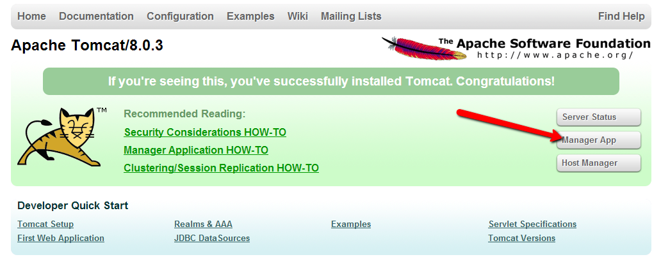

1. В разделе WAR file to deploy указать путь к файлу с приложением:

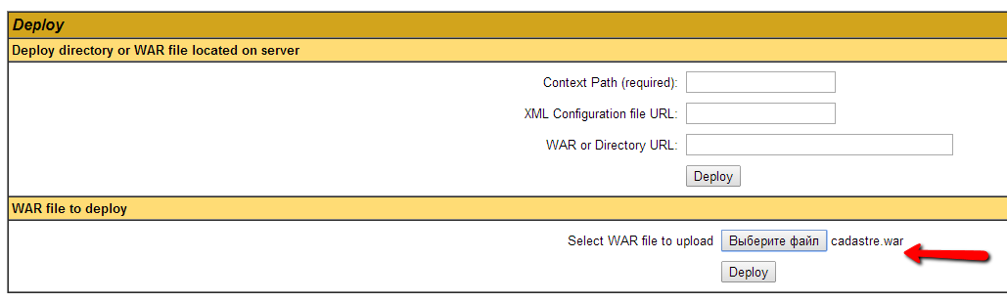

И нажать кнопку Deploy.

1. После завершения установки приложения, оно должно быть доступно по адресу: http://localhost:8080/cadastre
2. Если сервер баз данных Oracle, на котором размещена БД для приложения, находится на другом физическом сервере, но необходимо изменить конфигурационный файл приложения с подключением к БД. Конфигурационный файл приложения с подключением к БД будет расположен:

<путь к папке с сервером приложений Tomcat>\webapps\cadastre\WEB-INF\classes\application.properties

В текстовом файле содержатся следующие параметры:

* spring.datasource.url=jdbc:oracle:thin:@//localhost:1521/xe
* spring.datasource.username=RRTEST
* spring.datasource.password=1111
* spring.datasource.driverClassName=oracle.jdbc.OracleDriver

Имя Oracle сервера БД нужно изменить в параметре spring.datasource.url.